Зрительная гимнастика
- Сильно закрыть глаза (зажмурить) на счет 1-4, затем раскрыть глаза, посмотреть вдаль через окно на счет 1-6. Повторить 3 раза.
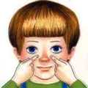
- Не поворачивая головы, посмотреть направо и зафиксировать взгляд на счет 1-4, затем посмотреть вдаль на счет 1-6. Аналогично проводится упражнение с фиксацией взгляда влево.
- Голову держать прямо. Поморгать на счет 10-15.
- Не поворачивая головы перевести взор с фиксацией его на счет 1-4 - вверх, на счет 1-6 - прямо, 1-4 - вниз, 1-6 - прямо.
Чем заменить компьютер?
Стали замечать, что ваш ребёнок проводит за компьютером всё больше времени, а оторвать его от него всё сложнее? Пора отучать его от долго сидения у экрана! Чем же можно заполнить освободившееся место в жизни ребёнка?
- Велосипедные и пешие прогулки.
- Занятия спортом.
- Совместные игры.
- Чтение книг.
- Кружки по интересам.
- Домашние дела.
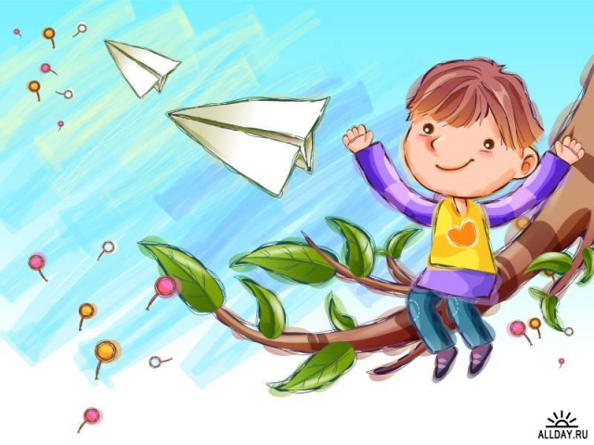
Не лишайте ребёнка детства! Пусть он гуляет на улице, играет в мяч, а посидеть в офисе за компьютером всегда успеет!

МАДОУ «ЦРР-детский сад №7»
«Ярославна»

Компьютер: добрый друг ребёнка или монстр, разрушающий его жизнь?

Воспитатель:
Черных Ю.О.

Рубцовск 2015

